Convertir MP4 en WebM avec VLC

Introduction
Voici comment convertir de grandes vidéos MP4 au format WebM avec VLC Media Player :

Pré-requis

Première étape
Exécutez VLC Media Player

Autres étapes
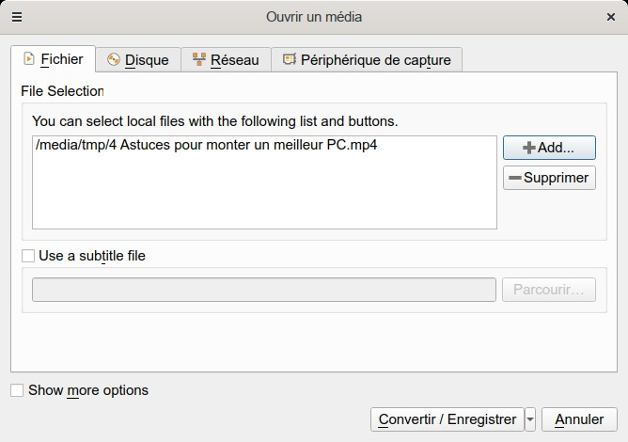
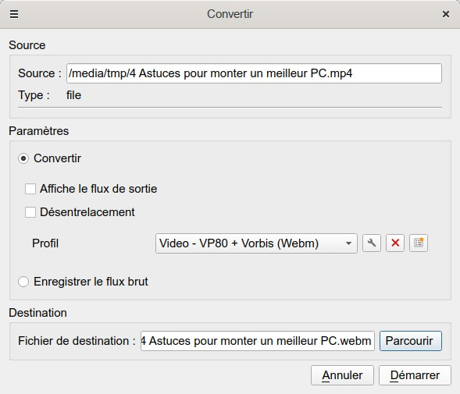
Menu Média -> Convertir / Enregistrer :Sélectionnez la vidéo MP4 à convertir (bouton Add...)Choisissez Convertir dans la liste Convertir / Enregistrer en basFenêtre Convertir :Profil (dans paramètres) : Video - VP80 + Vorbis (Webm)Fichier de destination : cliquez sur Parcourir pour donner son emplacement et son nomCliquez Démarrer pour lancer la conversion de MP4 en WebM.

Conclusion

Problèmes connus

Voir aussi
(fr) https://fr.tipard.com/video/convert-mp4-to-webm.html

Basé sur << Comment convertir MP4 en WebM avec Free WebM Converter >> par Kenny Kévin.

